Куда:
Уважаемые господа!

Коммерческое предложение № 630190015 АХ от 07.10.2019 г.
Компания «Новтрак» совместно с официальным дилером ООО "МаксКар" благодарит Вас за интерес к нашей продукции и имеет честь представить ее Вам в виде коммерческого предложения.
СПЕЦИФИКАЦИЯ

Трехосный бортовой полуприцеп мод. SР-345
Полуприцеп оптимизирован для эксплуатации с европейским тягачом с колесной формулой 6х4, 6х6.
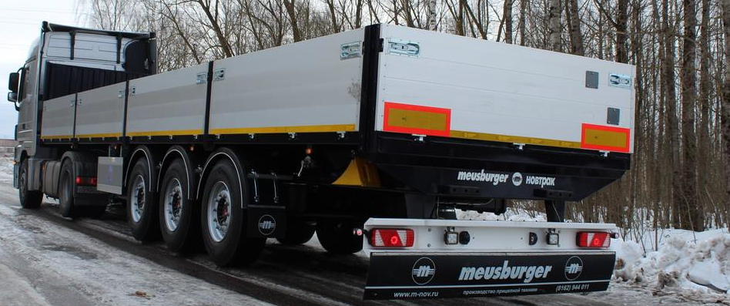

РАЗМЕРЫ
- габаритная длина 13 700 мм
- габаритная ширина 2 550 мм
- внутренняя длина 13 620 мм
- колея 2 040 мм
- высота ССУ тягача 1 150-1 350 мм
- погрузочная высота 1 300 -1 560 мм

ВЕС
- масса полуприцепа в снаряженном состоянии 7 000 кг
- масса перевозимого груза, не более 38 000 кг
- полная масса полуприцепа, не более 45 000 кг
- распределение полной массы полуприцепа по осям:
на седельно-сцепное устройство, не более 18 000 кг
на тележку полуприцепа, не более 27 000 кг

ШАССИ
- сварная конструкция из продольных и поперечных балок, изготовленных из высокопрочной шведской стали;
- опорная плита с соединительным 2-х дюймовым шкворнем в соответствии с Правилами ЕЭК ООН № 55.00 и расположенным согласно ISO 1726;
- задний защитный брус в соответствии с Правилами ЕЭК ООН № 58.01;
- два боковых защитных приспособления в соответствии с Правилами ЕЭК ООН № 73.00;
- 2 х 12 тонн переднее опорное устройство JOST с односторонним управлением справа;
- 2 противооткатных упора с держателями;
- крылья над всеми колесами, пара брызговиков за задней осью (специальное усиленное крепление крыльев);
- корзина для крепления двух запасных колес, болтовое крепление к раме (евро крепление запаски под два колеса).
- 8 пар крепежных мульд для тяжеловесных грузов с силой натяжения 8 т. поворотные;

ОСЕВОЙ АГРЕГАТ
- 3 х 9 000 кг, пневмоподвеска, марки BPW, усиленное исполнение для тяжелых дорожных условий;
- подрессорная пластина приварена к осевому агрегату;
- оснащение средней оси датчиками ABS
- тормозные механизмы барабанного типа;

КОЛЕСА И ШИНЫ
- 7 колес (вкл. 1 запасное); стальной диск 11,75 х 22,5;
- шины 385/65R22,5 (Cordiant).

ТОРМОЗНАЯ СИСТЕМА WABCO
- пневматическая, двухпроводная с пневмоаппаратами;
- ЕBS – электронная антиблокировочная система;
- конфигурация ABS – 2S/2M;
- активированная функция RSS (функция антиопрокидывания);
- кран ручного управления пневмоподвеской;
- 2 ресивера;
- автоматический регулятор тормозных сил;
- тормозные камеры мембранного типа;
- стояночная тормозная система полуавтоматического типа с пружинными энергоаккумуляторами;
- комбинированный клапан растормаживания;
- две присоединительные пневматические головки;
- розетка ABS по ISO7638;
- без соединительных кабелей.

ЭЛЕКТРООБОРУДОВАНИЕ
- рабочее напряжение 24 V;
- задние пятикамерные осветительные фонари с интегрированным треугольным отражателем;
- 2 фонаря освещения номерного знака;
- 8 габаритных боковых фонарей;
- 2 передних габаритных фонаря;
- 2 задних выносных габаритных фонаря, смонтированные на защитном брусе;
- 2 х 7-полюсных штепсельных разъема;
- взрывобезопасное исполнение, полная изоляция разъемов;
- без соединительных кабелей.

ПОЛ
- из ламинированной многослойной березовой фанеры толщиной 27-30 мм, рифленая поверхность;
- разрешается езда погрузчика непосредственно в кузове, полная масса автопогрузчика до 4 460 кг;

ТОРЦЕВАЯ СТЕНА
- передняя стальная стенка несъемная, покрашена, толщина 45мм;
- высота стенки ок. 1000 мм;
- монтажное место для крепления пневмо- и электроразъемов на высоте около 950 мм от седельно-сцепного устройства.

БОРТА
- 8 шт. боковых бортов высотой ок. 737 мм. из анодированного алюминия;
- задний борт высотой ок. 737 мм из анодированного алюминия;
- складная ступенька на заднем борту;

ПОКРАСКА
- все стальные части перед покраской проходят дробеструйную обработку;
- все стальные части перед покраской обрабатываются эпоксидным грунтом;
- покраска полиуретановой краской;
- боковая защита из анодированных алюминиевых профилей серебристого цвета;
- диски колес серебристого цвета;
- цвет шасси, внешней обвязки рамы однотонный черный (RAL 9005), либо по желанию заказчика;
- цвет стоек, передней стенки, однотонный черный (RAL 9005);
- цвет заднего защитного бруса серебристый.

ДОПОЛНИТЕЛЬНО
- брызговик на заднем брусе во всю ширину с рекламой MEUSBURGER (надпись по всей ширине брызговика);
- 2 фары рабочего освещения диодные (вмонтированы в задний защитный брус);

Цена с завода в Великом Новгороде 30 000 Евро.
Оплата в рублях по курсу ЦБ РФ на день оплаты. Цена указана с учетом НДС.

ДОПОЛНИТЕЛЬНЫЕ ОПЦИИ:
- Подъёмная ось (автоматический режим управления) + 1000 Евро
- Информационный блок SMART BOARD + 350 Евро
- 1 пара стаканов на внешних балках рамы под коники
размером 80х80х3 + 80 Евро
- 1 пара коников размером 80х80х3 + 120 Евро - Ящик для хранения стоек под п/п длиной не менее 2300 мм. + 300 Евро
- Инструментальный ящик (металлический) BAWER + 325 Евро
- Инструментальный ящик (пластиковый) + 200 Евро

Сроки изготовления: 6-7 недель с момента внесения аванса.
Условия поставки: с завода в Великом Новгороде
30% - авансовый платеж
70% - окончательный платеж перед отгрузкой

Сертификация Полуприцепы «НОВТРАК» сертифицированы Госстандартом РФ в соответствии с последними правилами ЕЭК ООН. Гарантия Гарантийный срок на полуприцеп - 12 месяцев с момента продажи.

Сервисное обслуживание Гарантийное и послегарантийное техническое обслуживание производится на сервисной станции завода «НОВТРАК». По взаимному согласованию возможны другие варианты.

видео 3-х осного шторного полуприцепа 16,5 м. на ютубе:
https://www.youtube.com/watch?v=T9HzgeLgd7w

С уважением, Карнаков Вячеслав Владимирович
директор ООО "МаксКар"
8 (383) 233-32-53
8-913-752-39-76
8-913-477-09-39 (служебный)
стоянка - г. Новосибирск, ул. Кубовая, 60.
(карьер Мочище, ост. Объединение 4, автобаза "КатуньТранс")
maxcar54@mail.ru
www.maxcar54.ru
https://www.youtube.com/channel/UCIiFI5uro5xB8fkw0N0pyRg/videos

